Model UV-100臭氧分析仪使用说明书

概 述

UV-100 是专为测量臭氧浓度而设计的紫外吸收分析仪，它和其它商业上使用的仪器一样，使用254nm的经过滤的水银灯。本产品设计紧凑，使用了最新的数字微处理技术。UV-100包含三挡量程：0-1，0-10，0-900ppm。输出LCD液晶显示、0-2.5VDC、4-20mA、一个含时间和日期记录的数字数据流用于外部数据读出和记录。数据输出通过串行接口和USB。同样有一个内部数据记录器能储存和传送大约4天的数据。
面板LED显示“Power”得电开机，“Low Flow”流量低，“Low Lamp”灯指数低， “>0.1 ppm”表示取样点臭氧浓度大于0.1 ppm安全值。
仪器保质期为一年。 请阅读本文末的质保条款。

操 作

插入直流电源12-24VDC，找到位于 面板后面的开关。开机，要求至少半小时的热机时间，如果时间允许，一小时以上最好。最初会有ppm的读数，几分钟后可能读数归零。当系统平衡以后，读数会逐步反映真实的的值。仪器中紧凑，高速的取样泵会发出嗡嗡声，这是正常的。
将取样接头与仪器的1/4"的压缩接头相连，或者通过小的在线取样过滤器。仪器自动选择量程，除非通过面板上的功能控制按钮设置。见后面的量程选择。
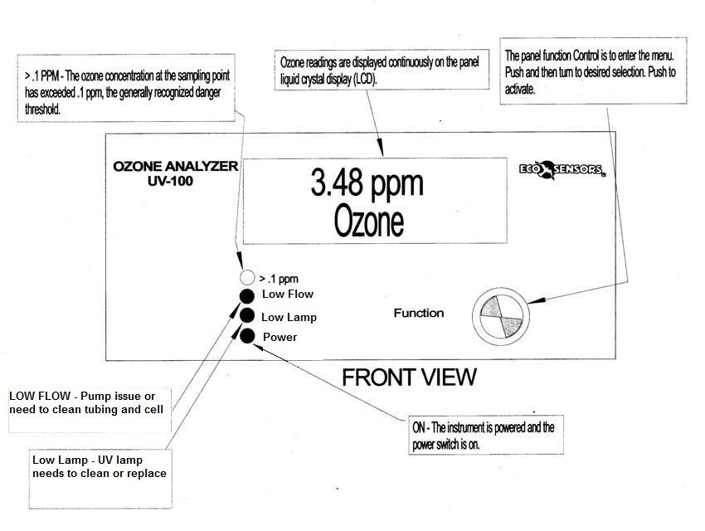

前面板示意图

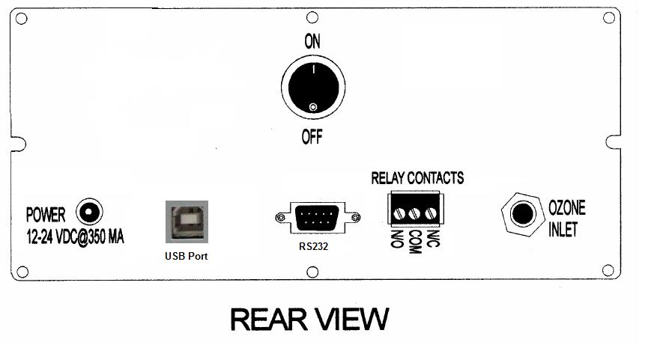

后视图

请用随机提供的过滤器，其它过滤器，特别是哪些压降大的过滤器可能会显著影响仪器读数。通过在没有臭氧存在的地方却读数偏高可以观察到这一现象。

数据读出

臭氧读数在液晶LCD上持续显示，每10秒钟更新一次。同样也有电压、电流和数字信号输出到外部设备。

功能控制

通过面板上的功能控制可以进入微处理器操作。轻轻地按下旋钮，直到LCD上有一个响应；释放，旋向一个功能，按下以激活选择的功能。
仪器通过预热后，按下功能控制几秒钟，菜单会显示在LCD上。菜单出现后即释放功能控制。
然后SCL、DAT和CFG将显现：

- 设置模拟输入到
001 ppm
001-999 ppm（满量程）

设置模拟输出到
XXX ppm (2.5V = XXX ppm, 20mA=XXX ppm)
*不管如何设置，将不影响数字输出；只是电流或电压输出。

- DAT＝数据记录控制。缺省的设置是仪器通过串口和USB输送持续的数据流。按下DAT有如下选项。
  - XMT＝停止数据记录操作然后传输储存的数据。
  - LOG＝输送同时持续地内部储存数据。数据每10秒钟更新一次，大约可储存4天的读数。
  - END＝停止储存数据
  - 按<-回到主菜单
  - CFG＝更改某些参数。点击它可以有以下选项：
  - CAL＝只供工厂技术人员用。
  - REL＝进入设置点设置继电器。进入ON＝xxx.xxx(ppm)和OFF＝yyy.yyy（ppm）。
  - D/T＝更改内部时钟的日期和时间。将光标放在时间或日期上，然后旋转改变。按一次移到下一日期或时间上，再按一次生效。显示闪烁表明更改已生效。再按一下回到主菜单。
要退出所有菜单请按每个菜单上的<-，直到LCD显示MEASURING OZONE（测量臭氧）。

校 准

UV-100的校准使用了参比仪器，该仪器的校准可溯源至美国政府标准机构NIST。UV-100内部有温度和压力传感器，通过程序修正温度和压力对测量产生的影响。
当UV-100校准时，一个内部时钟开始计时，365天过后，面板的LED “calibrate” 会显示，指出每年的校准周期到了。
校准数据和日期含在随机文件袋内。
重新校准可由本公司操作，或由本公司授权的技术服务中心执行。简单快捷。

重要提示：

UV-100的校准是有压力（P）和温度（T）补偿的。许多市场上存在的其它UV仪器都没有P和T 修正，尽管其校准是也是可溯源至国际标准。没有P和T修正产生主要的差别可通过在高海拔高度上观察到：相对于海平面的情况下，高海拔时UV-100的读数与大气压力成反比。
大致的修正公式如下：
每升高1,000米，对没有修正的读数增加14％。
每增加1,000英尺，对没有修正的读数增加5％。

面板LED指示
各LED的含义：

POWER – 仪器得电且电源开关开或者关
LOW FLOW– 流量低，过滤器受阻，必须清洗和更换，或者泵出现故障
LOW LAMP – 灯指数低，UV灯需要清洗或者更换；或者自上一次校准起已过365天，仪器需要重新校准
> 0.1 PPM – 取样点臭氧浓度大于0.1ppm，一般认为这是危险的限值。
传输数据到PC机

数据可通过Microsoft Windows操作系统轻易地下载到PC里。程序使用Windows的超级终端。按附件一指示设置PC机接受和显示UV-100数据。

数据输出格式如下：

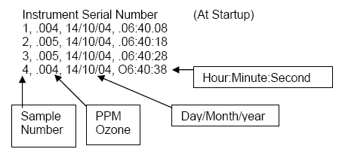
输出到外部设备

0-2.5 VDC - (X V = 满量程) 连接RS-232 接头的1和5。
4-20 mA - (4 mA = 0 ppm，20 mA = 满量程) 连接RS232的9和5。
有时间和日期信息的数字输出-通过RS232和USB连接头的ASCI码。本仪器使用一个外部串口到USB的适配器。仪器内部的USB界面软件尚未完成。
继电器触点设置-仪器后面有其自身的输出插口和插槽。有三个终端供选择：常开（NO）、常闭（NC）。继电器设置点在FUNCTION CONTROL（功能控制）里有描述。

服务和维护

没有用户需要的维护项目，擅自打开仪器将破坏保修承诺。

过滤器-入口过滤器是一个可选项。如果您的仪器有一个，外部过滤器筒可通过转半圈拉出分离。内部锥形过滤器可轻柔地清洗和烘干。过滤器是30微米级的。订购更换过滤器筒和过滤单元可咨询您的经销商。

交流电源适配器

北美地区的客户可使用本公司的P-20 交流适配器。其它地区的适配器应该符合当地的规定。输出必须是12VDC，500mA。插头尺寸为5.5/2.5 mm，中心＋。如需知道更多，请参看P-102技术说明。

技术规格

传感器：窄波段过虑UV检测器@254 nm
灵敏度：最初响应约在0.01 ppm
精确度：0-100 ppm，2%；100-900 ppm，5%
响应时间：气体到达传感器的60秒内
温度和湿度：10-40 ℃ 和 0-80% RH
过滤器 （取样进口）： 30 μm
电源供应： 12-24 VDC，500 mA
尺寸(HXWXD)：95 X 210 X 216 mm
重量： 2.1 kg

预防措施

建议通过仪器后面的接地片将仪器接地。这样可以防止仪器产生更多噪声和受到外部有关电源的影响，这种情况当仪器在重机器、高电压和氖灯等情况下会碰到。

至少30分钟预热。
通篇阅读本说明书。
保持仪器干燥。不让水和其它液体进入传感器。
仪器不能跌落或经受连续振动。
不能将仪器储存在高粉尘浓度中。
不得用化学清洁剂或溶剂清洗仪器。用抹布清洗。
不得在悬浮物存在的场所或缺氧环境下使用本仪器。
如有其它技术难题，请和本公司授权的技术人员联系。
在有电气噪声存在的场合，为了得到最精确的的结果，仪器必须接地以获得最大的稳定性。

质 保

本产品自购买之日起由生产商提供保质期一年。 详见英文说明书。

记下仪器的系列号______________________________

购买日期______________________________

